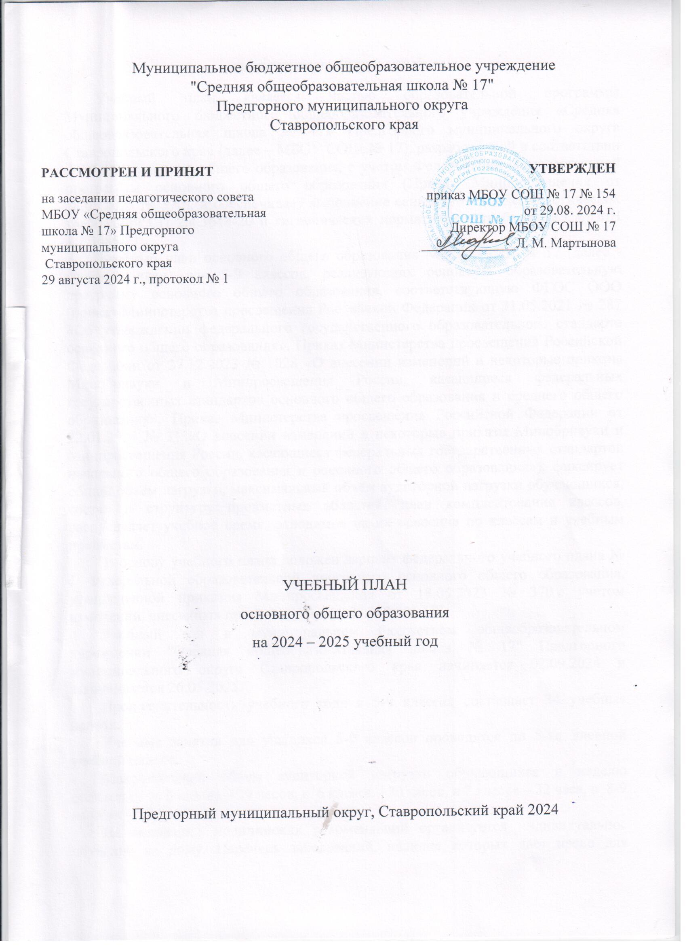

ПОЯСНИТЕЛЬНАЯ ЗАПИСКА

Учебный план является частью образовательной программы Муниципального бюджетного общеобразовательного учреждения «Средняя общеобразовательная школа № 17» Предгорного муниципального округа Ставропольского края (далее – МБОУ СОШ № 17), разработанной в соответствии с ФГОС основного общего образования, с учетом Федеральной образовательной программы основного общего образования (Приказ Минпросвещения от 18.05.2023 № 370), и обеспечивает выполнение санитарно - эпидемиологических требований СП 2.4.3648-20 и гигиенических нормативов и требований СанПиН 1.2.3685-21.

Учебный план основного общего образования МБОУ СОШ № 17 (далее - учебный план) для 5-9 классов, реализующих основную образовательную программу основного общего образования, соответствующую ФГОС ООО (приказ Министерства просвещения Российской Федерации от 31.05.2021 № 287 «Об утверждении федерального государственного образовательного стандарта основного общего образования», Приказ Министерства просвещения Российской Федерации от 27.12.2023 № 1028 «О внесении изменений в некоторые приказы Минобрнауки и Минпросвещения России, касающиеся федеральных государственных стандартов основного общего образования и среднего общего образования», Приказ Министерства просвещения Российской Федерации от 22.01.2024 № 31 «О внесении изменений в некоторые приказы Минобрнауки и Минпросвещения России, касающиеся федеральных государственных стандартов начального общего образования и основного общего образования»), фиксирует общий объём нагрузки, максимальный объём аудиторной нагрузки обучающихся, состав и структуру предметных областей, план комплектования классов, распределяет учебное время, отводимое на их освоение по классам и учебным предметам.

В основу учебного плана положен вариант федерального учебного плана № 1 Федеральной образовательной программы основного общего образования, утвержденной приказом Минпросвещения от 18.05.2023 № 370 с учетом изменений, внесенных приказом от от 19.03.2024 № 171.

Учебный год в муниципальном бюджетном общеобразовательном учреждении "Средняя общеобразовательная школа № 17" Предгорного муниципального округа Ставропольского края начинается 02.09.2024 и заканчивается 26.05.2025.

Продолжительность учебного года в 5-9 классах составляет 34 учебные недели.

Учебные занятия для учащихся 5-9 классов проводятся по 5-ти дневной учебной неделе.

Максимальный объем аудиторной нагрузки обучающихся в неделю составляет в 5 классе – 29 часов, в 6 классе – 30 часов, в 7 классе – 32 часа, в 8-9 классах – 33 часа.

На основании медицинских рекомендаций организуется индивидуальное обучение на дому. Перечень заболеваний, наличие которых дает право для обучения на дому утвержден приказом Министерства здравоохранения Российской Федерации от 30 июня 2016 года № 436н.

Индивидуальное обучение на дому организовывается на основании справки врачебной комиссии и заявления родителей (законных представителей).

Индивидуальные учебные планы для обучающихся, которым по медицинским заключениям показано обучение на дому, составлены в соответствии со следующими нормативно-правовыми документами:

- Федеральным законом от 29 декабря 2012 года №273 - ФЗ «Об образовании в Российской Федерации»;

- Приказом Минпросвещения России от 22 марта 2021 года № 115 "Об утверждении Порядка организации и осуществления образовательной деятельности по основным общеобразовательным программам - образовательным программам начального общего, основного общего и среднего общего образования";

- приказом Минздрава России от 30.06.2016 №436н "Об утверждении перечня заболеваний, наличие которых дает право на обучение по основным общеобразовательным программам на дому".

Обучение по индивидуальному учебному плану, в пределах осваиваемых общеобразовательных программ осуществляется в порядке, установленном локальными нормативными актами МБОУ СОШ № 17.

Индивидуальный учебный план формируется с учетом требований федерального государственного образовательного стандарта общего образования соответствующего уровня, в том числе к перечню учебных предметов, обязательных для изучения. Родителям (законным представителям) обучающегося, которым по медицинским заключениям показано обучение на дому, предоставляется учебный план с максимальной часовой нагрузкой, в свою очередь родитель (законный представитель) в письменном заявлении указывает перечень предметов и необходимое количество часов.

В соответствии с Федеральным законом от 29 декабря 2012 года № 273 - ФЗ «Об образовании в Российской Федерации» (ст. 17), приказом Минпросвещения России от 22 марта 2021 года № 115 "Об утверждении Порядка организации и осуществления образовательной деятельности по основным общеобразовательным программам - образовательным программам начального общего, основного общего и среднего общего образования", в 2024-2025 году в школе будет организовано получение образования в форме семейного образования.

Освоение общеобразовательных программ осуществляется в соответствии с федеральным государственным образовательным стандартом общего образования на основании заявления родителей (законных представителей). При выборе родителями (законными представителями) несовершеннолетнего обучающегося формы получения общего образования и формы обучения учитывается мнение ребенка.

Учебный план состоит из двух частей — обязательной части и части, формируемой участниками образовательных отношений. Обязательная часть учебного плана определяет состав учебных предметов обязательных предметных областей.

Часть учебного плана, формируемая участниками образовательных отношений, обеспечивает реализацию индивидуальных потребностей обучающихся. Время, отводимое на данную часть учебного плана внутри максимально допустимой недельной нагрузки обучающихся использовано на преподавание учебного курса «История Ставрополья» (5-7 класс по 0,5 ч. в неделю, 8-11 классы – по 1 ч. в неделю), а также на увеличение учебных часов, предусмотренных на изучение отдельных учебных предметов обязательной части (физическая культура – 5-е, 8-е классы по 1 часу в неделю, 6-7 классы по 0,5 ч. в неделю; ОБЗР -5-е классы по 0,5 ч. в неделю, 7-е классы по 1 ч. в неделю).

Для реализации требований Концепции развития детско-юношеского спорта в РФ до 2030 года, а также для удовлетворения биологической потребности в движении независимо от возраста обучающихся (СанПиН 2.4.2.2821-10 "Санитарно - эпидемиологические требования к условиям и организации обучения в общеобразовательных учреждениях") третий час физической культуры 9-х классах и 0,5 часа в 6-7-х классах добавлен в план внеурочной деятельности с 5 по 9 классы, а также реализуется в рамках спортивных секций (письмо Минпросвещения от 21.12.2022 № ТВ-2859/03).

В муниципальном бюджетном общеобразовательном учреждении "Средняя общеобразовательная школа № 17" Предгорного муниципального округа Ставропольского края языком обучения является Русский язык.

При изучении предметов информатика, иностранный язык, технология осуществляется деление учащихся на подгруппы.

Промежуточная аттестация – процедура, проводимая с целью оценки качества освоения обучающимися части содержания (четвертное оценивание) или всего объема учебной дисциплины за учебный год (годовое оценивание).

Промежуточная/годовая аттестация обучающихся за четверть осуществляется в соответствии с календарным учебным графиком.

Все предметы обязательной части учебного плана оцениваются по четвертям. Предметы из части, формируемой участниками образовательных отношений, являются безотметочными и оцениваются «зачет» или «незачет» по итогам четверти.

Промежуточная аттестация проходит за две недели до окончания учебной четверти. Формы и порядок проведения промежуточной аттестации определяются «Положением о критериях и нормах оценочной деятельности, формах, периодичности, порядке текущего контроля успеваемости, промежуточной аттестации и переводе обучающихся в следующий класс **муниципального бюджетного общеобразовательного учреждения «Средняя общеобразовательная школа № 17» Предгорного муниципального округа Ставропольского края».**

Освоение основной образовательной программ основного общего образования завершается итоговой аттестацией.

Нормативный срок освоения основной образовательной программы основного общего образования составляет 5 лет.

**УЧЕБНЫЙ ПЛАН**

**Муниципальное бюджетное общеобразовательное учреждение**

**"Средняя общеобразовательная школа № 17"**

**Предгорного муниципального округа Ставропольского края**

**2024-2025 г.**

|  |  |  |  |  |  |  |  |  |  |  |  |  |
| --- | --- | --- | --- | --- | --- | --- | --- | --- | --- | --- | --- | --- |
| **Предметная область** | **Учебный предмет/курс** | **Количество часов в неделю** | | | | | | | | | | |
| **5а** | **5б** | **6а** | **6б** | **7а** | **7б** | **8а** | **8б** | **8в** | **9а** | **9б** |
| **Обязательная часть** | | | | | | | | | | | | |
| Русский язык и литература | Русский язык | 5 | 5 | 6 | 6 | 4 | 4 | 3 | 3 | 3 | 3 | 3 |
| Литература | 3 | 3 | 3 | 3 | 2 | 2 | 2 | 2 | 2 | 3 | 3 |
| Иностранные языки | Иностранный язык | 3 | 3 | 3 | 3 | 3 | 3 | 3 | 3 | 3 | 3 | 3 |
| Математика и информатика | Математика | 5 | 5 | 5 | 5 | 0 | 0 | 0 | 0 | 0 | 0 | 0 |
| Алгебра | 0 | 0 | 0 | 0 | 3 | 3 | 3 | 3 | 3 | 3 | 3 |
| Геометрия | 0 | 0 | 0 | 0 | 2 | 2 | 2 | 2 | 2 | 2 | 2 |
| Вероятность и статистика | 0 | 0 | 0 | 0 | 1 | 1 | 1 | 1 | 1 | 1 | 1 |
| Информатика | 0 | 0 | 0 | 0 | 1 | 1 | 1 | 1 | 1 | 1 | 1 |
| Общественно-научные предметы | История | 2 | 2 | 2 | 2 | 2 | 2 | 2 | 2 | 2 | 2 | 2 |
| Обществознание | 0 | 0 | 1 | 1 | 1 | 1 | 1 | 1 | 1 | 1 | 1 |
| География | 1 | 1 | 1 | 1 | 2 | 2 | 2 | 2 | 2 | 2 | 2 |
| Естественно-научные предметы | Физика | 0 | 0 | 0 | 0 | 2 | 2 | 2 | 2 | 2 | 3 | 3 |
| Химия | 0 | 0 | 0 | 0 | 0 | 0 | 2 | 2 | 2 | 2 | 2 |
| Биология | 1 | 1 | 1 | 1 | 1 | 1 | 2 | 2 | 2 | 2 | 2 |
| Искусство | Изобразительное искусство | 1 | 1 | 1 | 1 | 1 | 1 | 0 | 0 | 0 | 0 | 0 |
| Музыка | 1 | 1 | 1 | 1 | 1 | 1 | 1 | 1 | 1 | 0 | 0 |
| Технология | Труд (технология) | 2 | 2 | 2 | 2 | 2 | 2 | 1 | 1 | 1 | 1 | 1 |
| Физическая культура | Физическая культура | **3** | **3** | **2.5** | **2.5** | **2.5** | **2.5** | 3 | 3 | 3 | 2 | 2 |
| Основы безопасности и защиты Родины | Основы безопасности и защиты Родины | **0.5** | **0.5** | 0 | 0 | **1** | **1** | 1 | 1 | 1 | 1 | 1 |
| Основы духовно-нравственной культуры народов России | Основы духовно-нравственной культуры народов России | 1 | 1 | 1 | 1 | 0 | 0 | 0 | 0 | 0 | 0 | 0 |
| Итого | | 28.5 | 28.5 | 29.5 | 29.5 | 31.5 | 31.5 | 32 | 32 | 32 | 32 | 32 |
| **Часть, формируемая участниками образовательных отношений** | | | | | | | | | | | | |
| **Наименование учебного курса** | |  |  |  |  |  |  |  |  |  |  |  |
| История Ставрополья | | 0.5 | 0.5 | 0.5 | 0.5 | 0.5 | 0.5 | 1 | 1 | 1 | 1 | 1 |
| Итого | | 0.5 | 0.5 | 0.5 | 0.5 | 0.5 | 0.5 | 1 | 1 | 1 | 0.5 | 0.5 |
| ИТОГО недельная нагрузка | | 29 | 29 | 30 | 30 | 32 | 32 | 33 | 33 | 33 | 33 | 33 |
| Количество учебных недель | | 34 | 34 | 34 | 34 | 34 | 34 | 34 | 34 | 34 | 34 | 34 |
| Всего часов в год | | 986 | 986 | 1020 | 1020 | 1088 | 1088 | 1122 | 1122 | 1122 | 1122 | 1122 |

**Таблица – сетка часов внеурочной деятельности в неделю**

**муниципального бюджетного общеобразовательного учреждения**

**«Средняя общеобразовательная школа № 17»**

**Предгорного муниципального округа Ставропольского края**

**в V-IX классах на 2024-2025 учебный год**

|  |  |  |  |  |  |  |
| --- | --- | --- | --- | --- | --- | --- |
| **Направление внеурочной деятельности** | **Программы по внеурочной деятельности** | **5 кл.** | **6 кл.** | **7 кл.** | **8 кл.** | **9 кл.** |
| **Часть, обязательная для всех обучающихся** | | | | | | |
| 1.Информационно-просветительские  занятия патриотической, нравственной и экологической направленности | «Разговоры о важном» | 1 | 1 | 1 | 1 | 1 |
| «Семьеведение» | 1 | 1 | 1 | 1 | 1 |
| «Основы духовно-нравственной культуры народов России» | - | - | 1 | 1 | 1 |
| 2. Занятия по формированию функциональной грамотности обучающихся | «Финансовая грамотность» | - | - | - | 1 | 1 |
| 3. Занятия, направленные на удовлетворение профориентационных интересов и потребностей учащихся | «Россия – мои горизонты» | - | 1 | 1 | 1 | 1 |
| **Вариативная часть** | | | | | | |
| 4.Занятия, связанные с реализацией особых интеллектуальных и  социокультурных потребностей учащихся | «Я – ты – он – она – вместе целая страна» | 1 | - | - | - | - |
| «Я - гражданин: мои права, моя ответственность, мой выбор» | - | - | - | 1 | 1 |
| 5.Занятия, направленные на удовлетворение интересов и  потребностей учащихся в творческом и физическом развитии, помощь в  самореализации, раскрытии и развитии способностей и талантов | Школьный спортивный клуб «Самбо» (кружки) | 2 | 1 | 1 | - | - |
| Школьный театр  «Золотой ключик» | 1 | 1 | 1 | - | - |
| 6.Внеурочная деятельность, направленная на обеспечение благополучия обучающихся в пространстве школы | «Уроки здоровья и безопасности»  (Беседы, инструктажи и практикумы по ЗОЖ, здоровому питанию, безопасному поведению) | 1 | 1 | 1 | 1 | 1 |
| 7. Внеурочная деятельность, направленная на организационно е обеспечение учебной деятельности | Мир олимпиад и конкурсов | - | 1 | 1 | 1 | 1 |
| «Учись учиться»  (Классные часы, индивидуальная работа) | 0,5 | 0,5 | 0,5 | 0,5 | 0,5 |
| 8.Занятия, направленные на удовлетворение социальных интересов и потребностей учащихся, на педагогическое сопровождение деятельности социально- ориентированных ученических сообществ, детских общественных объединений, органов ученического самоуправления, на организацию совместно с учащимися комплекса мероприятий воспитательной направленности | Медиацентр «На семи волнах» | 1 | 1 | 1 | 1 | 1 |
| «Изучение правил  дорожного движения и  профилактике дорожно-  транспортного травматизма» | 0,5 | 0,5 | 0,5 | 0,5 | 0,5 |
| ЮИД | 1 | 1 | - | - | - |
| **Всего часов в неделю:** | | **10** | **10** | **10** | **10** | **10** |